Raport z testów aplikacji Chat ver 1.0.0

Autor: Maciej Zbydniewski

Środowisko testowe: Xiaomi Mi 9, Android 11

Opis aplikacji: aplikacja Chat jest aplikacją przeznaczoną do instant messagingu. Aplikacja działa na systemie Android (min. wersja systemu 5.0).

Elementy poddane testowaniu: główne funkcjonalności aplikacji: logowanie do aplikacji, wybór pokoju rozmów, wysyłanie wiadomości, zmiana pokoju rozmów.

Testowanie aplikacji rozpocząłem od krótkich testów eksploracyjnych – ok. 15 minut, celem zapoznania się z aplikacją. Następnie przez ok. 30 minut pisałem przypadki testowe zgodne z zapewnioną specyfikacją biznesową. Kolejne 2 godziny i 40 minut poświęciłem na wykonywanie przypadków testowych oraz raportowanie błędów. Sesję testową zakończyłem kolejnymi krótkimi testami eksploracyjnymi – ok. 10 minut. Ogólny czas, który poświęciłem na przetestowanie aplikacji to ok. 3,5 godziny, nie licząc czasu przeznaczonego na pisanie tego raportu.

Podczas testów zostały wykonane testy funkcjonalne jak i niefunkcjonalne, zgodnie z wytycznymi do zadania w dalszej części tego dokumentu zostaną przedstawione uwagi wraz ze znalezionymi błędami.

Uwagi do performance/UX

- Aplikacja bardzo wolno odświeża podgląd nowych wiadomości pojawiających się w pokojach rozmów – podgląd nowej wiadomości na ekranie wyboru pokoju rozmów pojawia się po kilku sekundach, a czasem po jeszcze dłuższym czasie.
- Aplikacja działa stabilnie i poza jednym błędem związanym z wyłączeniem się aplikacji (patrz błąd ID 7) nie było większych problemów z wydajnością, zarówno przy połączeniu z internetem przez WiFi, jak i przez sieć komórkową.
- Strzałka powrotu z ekranu pokoju rozmów do ekranu wyboru pokoju jest odwrócona – wskazuje prawą stronę, zamiast lewą. Jest to nieintuicyjne.

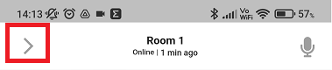
- Brak strzałki lub przycisku powrotu do ekranu logowania z poziomu ekranu wyboru pokoju. Jest możliwość powrotu do tego ekranu przyciskiem systemowym ‘wstecz’, jednak jest to nieintuicyjne.
- Kolor czcionki różni się w zależności od nazwy pokoju – nazwa pokoju znajdującego się wyżej na liście jest ciemniejsza niż pokoju niżej.
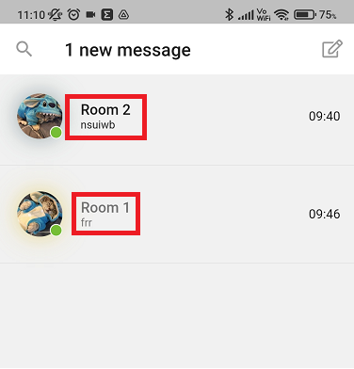
- Po manualnym odświeżeniu listy pokojów rozmów – za pomocą ‘przeciągnięcia’ ekranu w dół – kolejność pokojów zmienia się i u szczytu listy ląduje pokój oznaczony jako Room 1. Nie byłem jednak w stanie zreprodukować tego defektu, nawet po restarcie aplikacji i telefonu.
- Login użytkownika może być bardzo długi (sprawdziłem do 120 znaków), co sprawia, że w pokoju chatu w ogóle nie widać wiadomości tego użytkownika.

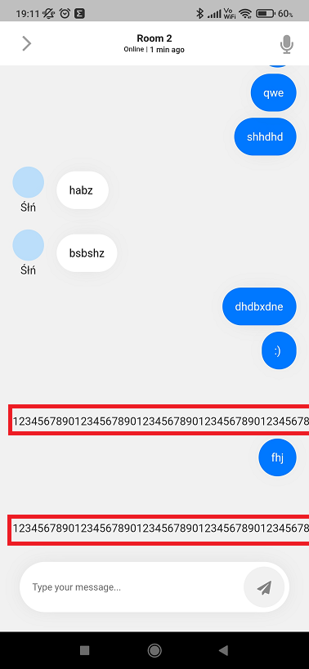
- Po wklejeniu zawartości schowka do pola ‘Type message here…’ i jej wysłaniu nie mogłem ponownie zrobić tego samego – po przytrzymaniu palca na polu nie pojawiało mi się kontekstowe ‘Paste’ do wklejenia zawartości, jednak nie udało mi się zreprodukować tego błędu ponownie.
- Literówka w komunikacie błędu ‘Login nie może zawierac !@#$%^&*’ - powinno być ‘zawierać’ .
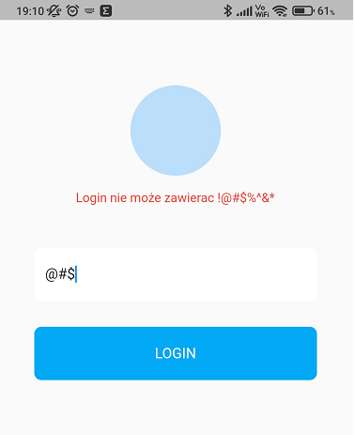

Błędy

Postanowiłem zawrzeć w raporcie błędy, które znalazłem podczas sesji testowej w taki sposób, w jaki raportowałbym je w Jirze lub innym narzędziu testerskim przeznaczonym do tego typu aktywności.
Wszystkie linki są unlisted, bez linka nikt ich nie obejrzy, proszę się nie obawiać.

ID 1

- Poprawne zalogowanie do chatu, mimo użycia w nazwie użytkownika niedozwolonego znaku (@)

Priorytet 3/5

Środowisko testowe:
Xiaomi Mi 9
Android 11
Wersja aplikacji 1.0.0
Aktywne połączenie z internetem (WiFi)

Opis:
Pomimo użycia jednego z niedozwolonych znaków (@) w nazwie użytkownika logowanie do chatu kończy się powodzeniem.

Kroki do reprodukcji:
1. Włącz aplikację Chat poprzez tapnięcie jej ikonki na urządzeniu testowym
2. W polu ‘user’ wpisz ‘@123’
3. Tapnij przycisk LOGIN

Aktualny rezultat:
Następuje poprawne zalogowanie do aplikacji, wyświetla się widok wyboru pokoju rozmów.

Oczekiwany rezultat:
Wyświetla się komunikat błędu ‘Login nie może zawierac !@#$%^&*’.

Załączniki:
Nagranie z reprodukcją błędu:
https://youtube.com/shorts/uFTzfu3HUsA?feature=share

ID 1.1

- Poprawne zalogowanie pomimo nie wpisania żadnej nazwy użytkownika

Priorytet 4/5

Środowisko testowe:
Xiaomi Mi 9
Android 11
Wersja aplikacji 1.0.0
Aktywne połączenie z internetem (WiFi)

Opis:
Użytkownik może poprawnie zalogować się do aplikacji, pomimo nie wpisania żadnej nazwy użytkownika.

Kroki do reprodukcji:
1. Włącz aplikację Chat poprzez tapnięcie jej ikonki na urządzeniu testowym
2. Pozostaw pole ‘user’ puste
3. Tapnij przycisk LOGIN

Aktualny rezultat:
Następuje poprawne zalogowanie do aplikacji, wyświetla się widok wyboru pokoju rozmów.

Oczekiwany rezultat:
Wyświetla się komunikat błędu ‘Pole ‘user’ nie może być puste’.

Załączniki:
Nagranie z reprodukcji:
https://youtube.com/shorts/vkIYI_ytBuI?feature=share

ID 2

- Nieprawidłowe łącza prowadzące do poszczególnych pokojów na ekranie wyboru pokoju rozmów

Priorytet 3/5

Środowisko testowe:
Xiaomi Mi 9
Android 11
Wersja aplikacji 1.0.0
Aktywne połączenie z internetem (WiFi)
Aplikacja Chat włączona, użytkownik poprawnie zalogowany

Opis:
Łącza prowadzące do pokojów są niepoprawne – po tapnięciu w Room 2 aplikacja przekierowuje do pokoju Room 1 i vice versa; na ekranie wyboru pokoju rozmów wyświetla się jednak odpowiednia ostatnia wiadomość danego pokoju rozmów.

Kroki do reprodukcji
1. Na ekranie wyboru pokojów tapnij pokój oznaczony Room 2 lub Room 1

Aktualny rezultat:
Użytkownik zostaje przekierowany do odpowiedniego pokoju rozmów, kolejno Room 2 lub Room 1.

Oczekiwany rezultat:
Użytkownik zostaje przekierowany do niewłaściwego pokoju rozmów, kolejno Room 1 lub Room 2.

Załączniki:
Nagranie z reprodukcji:
https://youtube.com/shorts/ET74gYg-mts?feature=share

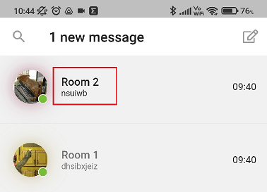

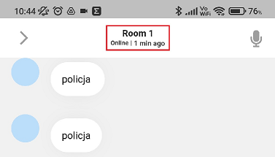

ID 3

- Nieprawidłowe wskazania licznika nowych wiadomości

Priorytet 2/5

Środowisko testowe:
Xiaomi Mi 9
Android 11
Wersja aplikacji 1.0.0
Aktywne połączenie z internetem (WiFi)
Aplikacja Chat włączona, użytkownik poprawnie zalogowany

Opis:
Po wejściu w obydwa pokoje rozmów licznik nowych wiadomości na górnej belce powinien wyświetlać 0 – w związku z przeczytaniem przez użytkownika wszystkich nowych wiadomości. Licznik ciągle wskazuje ‘1 new message’.

Kroki do reprodukcji:
1. Na ekranie wyboru pokoju rozmów tapnij pokój oznaczony jako Room 2
2. Po wyświetleniu się chatu pokoju oznaczonego jako Room 2 tapnij ikonkę strzałki znajdującą się w lewym górnym rogu, aby wrócić do ekranu wyboru pokoju rozmów
3. Na ekranie wyboru pokoju rozmów tapnij pokój oznaczony jako Room 1
4. Po wyświetleniu się chatu pokoju oznaczonego jako Room 1 tapnij ikonkę strzałki znajdującą się w lewym górnym rogu, aby wrócić do ekranu wyboru pokoju rozmów

Aktualny rezultat:
Licznik nowych wiadomości wyświetla ‘1 new message’, pomimo odwiedzenia przez użytkownika obydwu pokojów rozmów w celu wyzerowania licznika.

Oczekiwany rezultat:
Licznik wyświetla ‘0 new messages’.

Załączniki:
Nagranie z reprodukcji:
https://youtube.com/shorts/EvDRhs0heac?feature=share

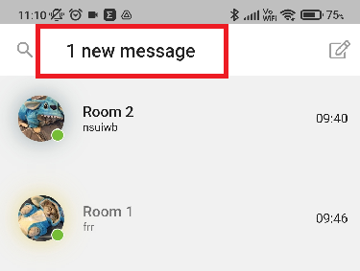

ID 4

- Nieprawidłowe wskazania czasu ostatniej aktywności w oknie pokoju rozmów

Priorytet 2/5

Opis:
Czas ostatniej aktywności (na górnej belce) wyświetla nieprawidłową wartość – niezależnie od tego jak dawno wysłano ostatnią wiadomość wyświetla się ‘1m ago’.

Środowisko testowe:
Xiaomi Mi 9
Android 11
Wersja aplikacji 1.0.0
Aktywne połączenie z internetem (WiFi)
Aplikacja Chat włączona, użytkownik poprawnie zalogowany

Kroki do reprodukcji:
1. Na ekranie wyboru pokoju rozmów tapnij pokój oznaczony Room 2
2. Tapnij pole ‘Type your message…’ i wpisz ‘hello world!’
3. Tapnij ikonkę wysłania wiadomości znajdującą się po prawej stronie

Aktualny rezultat:
Licznik czasu aktywności nie resetuje się i nadal wyświetla ‘1 min ago’.

Oczekiwany rezultat:
Czas aktywności resetuje się i wyświetla ‘0 min ago’.

Załączniki:
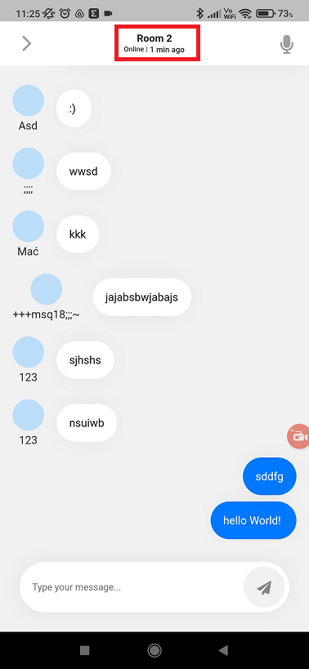

ID 5

- Nieprawidłowa informacja o czasie wysłania ostatniej wiadomości na ekranie wyboru pokoju rozmów

Priorytet 2/5

Opis:
Na ekranie wyboru pokoju rozmów informacja o czasie wysłania ostatniej wiadomości jest nieprawidłowa – wyświetla się czas cofnięty o godzinę względem czasu rzeczywistego.

Środowisko testowe:
Xiaomi Mi 9
Android 11
Wersja aplikacji 1.0.0
Aktywne połączenie z internetem (WiFi)
Aplikacja Chat włączona, użytkownik poprawnie zalogowany

Kroki do reprodukcji:
1. Z ekranu wyboru pokoju rozmów tapnij pokój oznaczony Room 1
2. Tapnij pole ‘Type your message…’ i wpisz ‘hello world!’
3. Tapnij ikonkę wysłania wiadomości znajdującą się po prawej stronie
4. Tapnij ikonkę strzałki znajdującą się w lewym górnym rogu okna chatu, aby wrócić do ekranu wyboru pokoju rozmów

Aktualny rezultat:
Na ekranie wyboru pokoju rozmów czas ostatniej wiadomości wyświetla się o godzinę wstecz względem rzeczywistego czasu wysłania wiadomości.

Oczekiwany rezultat:
Wyświetlany czas wysłania ostatniej wiadomości jest zgodny z rzeczywistym czasem jej wysłania.

Załączniki:
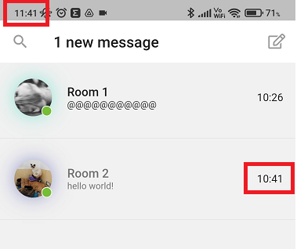

ID 6

- Ciągi znaków :) oraz :( nie zamieniają się na odpowiednie emotikony

Priorytet 2/5

Opis:
Po wysłaniu wiadomości składającej się z ciągu znaków :) lub :( nie zamieniają się one automatycznie w odpowiednie emotikony.

Środowisko testowe:
Xiaomi Mi 9
Android 11
Wersja aplikacji 1.0.0
Aktywne połączenie z internetem (WiFi)
Aplikacja Chat włączona, użytkownik poprawnie zalogowany

Kroki do reprodukcji:
1. Z ekranu wyboru pokoju rozmów tapnij pokój oznaczony Room 1
2. Tapnij pole ‘Type your message…’ i wpisz ‘:)’ lub ‘:(‘
3. Tapnij ikonkę wysłania wiadomości znajdującą się po prawej stronie

Aktualny rezultat:
Wiadomość zostaje poprawnie wysłana, jednak ciągi znaków pozostają niezmienne.

Oczekiwany rezultat:
Ciąg znaków ‘:)’ lub ‘:(‘ zamienia się na odpowiednią emotikonę.

Załączniki:
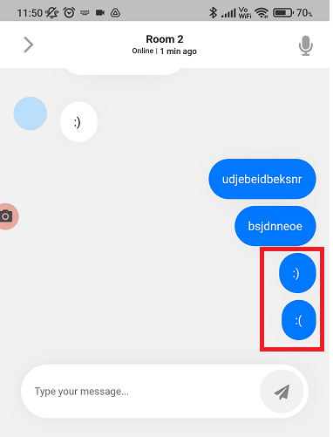

ID 7

- Aplikacja wyłącza się przy trzeciej próbie wejścia do pokoju rozmów wyświetlanego na górze listy pokojów

Priorytet 5/5

Opis:
Przy trzeciej próbie wejścia do pokoju znajdującego się u szczytu listy pokojów aplikacja wyłącza się.

Środowisko testowe:
Xiaomi Mi 9
Android 11
Wersja aplikacji 1.0.0
Aktywne połączenie z internetem (WiFi)
Aplikacja Chat włączona, użytkownik poprawnie zalogowany

Kroki do reprodukcji:
1. Na ekranie wyboru pokoju rozmów tapnij pokój znajdujący się u szczytu listy pokojów rozmów
2. Tapnij strzałkę znajdującą się w lewym górnym rogu ekranu chatu, aby powrócić do ekranu wyboru pokoju rozmów.
3. Powtórz kroki 1 i 2
4. Tapnij pokój rozmów znajdujący się u szczytu listy pokojów rozmów

Aktualny rezultat:
Aplikacja wyłącza się.

Oczekiwany rezultat:
Użytkownik zostaje przeniesiony do okna rozmów.

Załączniki:
Nagranie z reprodukcji:
https://youtube.com/shorts/7_XsdQewXjM?feature=share

ID 8

- Wiadomość dłuższa niż 46 znaków nie jest wyświetlana poprawnie w oknie czatu

Priorytet 5/5

Opis:
Po wpisaniu wiadomości dłuższej niż 46 znaków, nie jest ona w całości wyświetlana w oknie czatu, chmurka z wiadomością rozciąga się horyzontalnie, zamiast zawijać wiersze.

Środowisko testowe:
Xiaomi Mi 9
Android 11
Wersja aplikacji 1.0.0
Aktywne połączenie z internetem (WiFi)
Aplikacja Chat włączona, użytkownik poprawnie zalogowany

Kroki do reprodukcji:
1. Tapnij jeden z pokojów rozmów – Room 1 lub Room 2 – aby przejść do wybranego pokoju
2. W polu ‘Type your message…’ wprowadź wiadomość dłuższą niż 46 znaków
3. Tapnij ikonkę wysłania wiadomości znajdującą się po prawej stronie

Aktualny rezultat:
Wiadomość jest wyświetlana niepoprawnie – ucięta, nie zawijają się wiersze wiadomości.

Oczekiwany rezultat:
Cała wiadomość wyświetla się w sposób umożliwiający jej przeczytanie.

Załączniki:
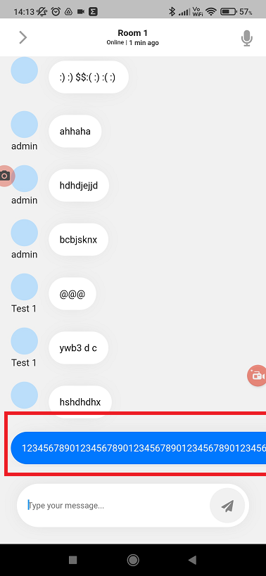

ID 9

- Trzykrotne tapnięcie avataru dowolnego użytkownika czatu cofa nas do poprzedniego ekranu

Priorytet 2/5

Opis:
Trzykrotne tapnięcie avatara dowolnego użytkownika sprawia, że wychodzimy z pokoju rozmów do ekranu wyboru pokoju.

Środowisko testowe:
Xiaomi Mi 9
Android 11
Wersja aplikacji 1.0.0
Aktywne połączenie z internetem (WiFi)
Aplikacja Chat włączona, użytkownik poprawnie zalogowany

Kroki do reprodukcji:
1. Tapnij jeden z pokojów rozmów – Room 1 lub Room 2 – aby przejść do wybranego pokoju
2. Na ekranie pokoju czatu tapnij trzykrotnie avatar dowolnego użytkownika

Aktualny rezultat:
Użytkownik zostaje cofnięty do poprzedniego ekranu – wyboru pokoju rozmów.

Oczekiwany rezultat:
Nic się nie dzieje lub użytkownik uzyskuje podgląd profilu użytkownika, którego avatar tapnął.

Załączniki:
Nagranie z reprodukcji:
https://www.youtube.com/shorts/tO5c0wWHlC0

